Encierra los elementos grandes. Colorea el conjunto formado

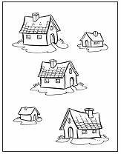

Encierra los elementos grandes. Colorea el conjunto formado

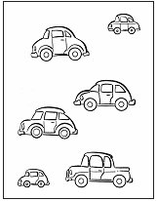

Encierra los elementos pequeños. Colorea el conjunto formado

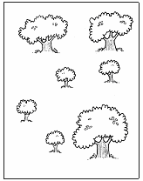

Encierra los elementos pequeños. Colorea el conjunto formado.

